Retour de la fiche
avant le
16 Février 2020
A SAINT FELIX,
CHAQUE ELEVE CONSTRUIT SON PARCOURS
POUR ATTEINDRE 4 OBJECTIFS

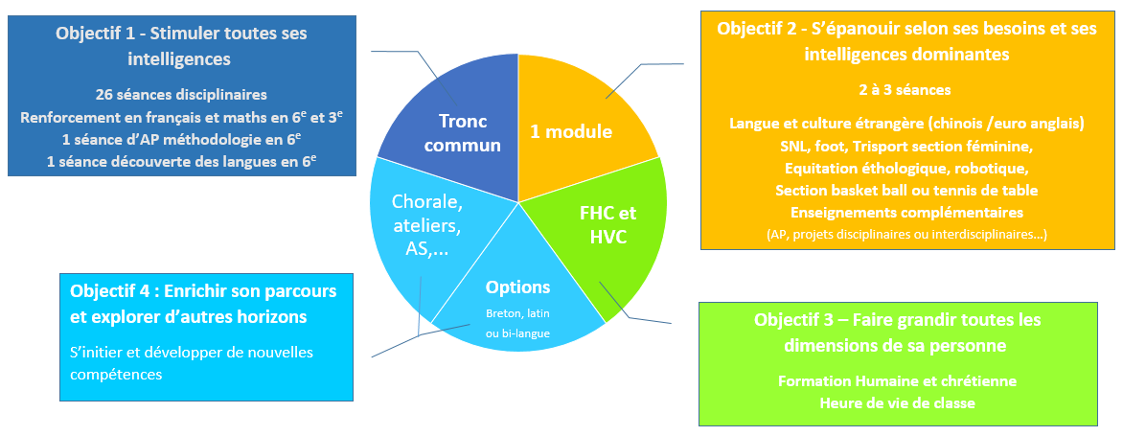

Comment faire le choix du module le plus adapté à mon enfant ?
- Chaque personne possède 8 intelligences et des sensibilités qui lui sont propres. Mais chacun de nous exprime et utilise des intelligences dominantes, propres à sa personnalité, c’est sur cette base que doit reposer le choix du module (et d’option si une option est envisagée)
- Voici une représentation des différentes intelligences dont nous sommes tous doués :

Pour aller plus loin, vous pouvez visionner la vidéo du GRENE : https://youtu.be/DCanko5Xhys
Source : horizoom

- NOM de l’élève : ……………………………………………………………………………….

- Prénoms : ………………………………………………………………………………………….

- Date de naissance : ...... / …… / ………… sexe M☐ F☐

- Ecole primaire d’origine : ………………………………………………………………………….…
et commune de l’école : ……………………………………………………………………………..

- Régime envisagé : ☐Externe ☐Demi-pensionnaire (déjeuner du midi au collège)

- Choix du module :
Selon ses besoins et/ou intelligences dominantes, indiquez par ordre de préférence (en numérotant de 1 à 3), les modules que vous envisagez pour votre enfant :

INTELLIGENCES STIMULEES | MODULES POSSIBLES | Choix n°
Verbale et linguistique | Langue et culture chinoises | …………
Verbal et linguistique, logico-mathématique, musicale, visuelle et spatiale… | Projets disciplinaires ou interdisciplinaires, accompagnement personnalisé… | …………
Logico-mathématiques | Robotique | …………
Kinesthésique et visuelle-spatiale | Sports - nature - loisirs | …………
Kinesthésique et Interpersonnelle | Football | …………
Kinesthésique et Interpersonnelle | Trisport section féminine (volley ball, basket ball et hand ball) | …………
Naturaliste et Intrapersonnelle | Equitation éthologique | …………
Kinesthésique et interpersonnelle | Section basket ball*  Votre enfant est-il inscrit au «BCH» ? ☐OUI ☐NON | …………
Kinesthésique et visuelle spatiale | Section tennis de table*  Votre enfant est-il inscrit à la « GVHTT» ? ☐OUI ☐NON | …………
* il est nécessaire d’être inscrit(e) dans un club.

Option possible : ☐Breton ou ☐bilangue anglais-allemand

Nom des responsables légaux (parents ou tuteurs) : ……………………………………………………………………………………………………

Adresse postale : ………………………………………………………………………………………………………………………………………………………

Courriel : …………………………………………………………………@.................................... Téléphone : …… /…… /…… /…… /……

Dès que cette fiche est renvoyée au collège, la demande d’inscription de votre enfant en 6ème est enregistrée et une place lui est réservée pour la rentrée 2021.
Nous vous adresserons ensuite un dossier plus complet, avec des documents à nous retourner. Votre enfant pourra être reçu à un entretien de motivation selon le module qu’il demande.
Vous aurez ensuite la confirmation du module dans lequel est inscrit votre enfant.

Rue François Le Vouédec – BP 139
56704 HENNEBONT CEDEX
secretariat@kerlois.fr
02 97 36 20 54

Nous restons à votre disposition pour toute information qui vous serait utile : legoff.ma@kerlois.fr

